

**CONTRATO**

Este contrato es un compromiso donde el cliente y el cuidador se comprometen a cumplir con los reglamentos, pagos, servicios y responsabilidades. Este documento será válido a partir de que usted firme y esté de acuerdo con el mismo.

Ximena pet sitting es un cuido hogareño, nuestro servicio se distingue por la calidad, el tiempo y amor que le damos a cada uno de nuestr@s engreid@s. Contamos con un servicio premium de cuido desde el hogar de Ximena pet sitting, solo se cuida un engreid@ o dos a la vez. Por este motivo, brindamos también servicio a domicilio.

Nuestra base es el amor, porque sabemos que nuestros hijos de 4patas sufren la separación de su familia, es por eso, que dedicamos tiempo para que no se sientan tristes en ningún momento. Por eso, personalizamos la rutina de su engreid@ tal como en su hogar para que su hij@ se sienta como en casa.

Es importante que cada engreid@ este vacunado y con su preventivo de pulgas y garrapatas. De ninguna manera se aceptaran mascotas agresivas o difíciles. En caso, de que no informe el temperamento de su mascota solo por recibir el cuido, usted tendrá que recoger a su engreid@ en 24 horas si estuviera en el hogar de Ximena pet sitting o se negará el servicio a domicilio. Si no pudiera hacerlo, se le cobrará el doble de su estadía. Por favor, pedimos sinceridad para que de este modo usted reciba un cuido de excelencia para su engreid@, asimismo le podemos orientar de entrenadores especializados para el carácter de cada engreid@.

El pago se realizará en efectivo el mismo día o un día antes de que empiece el cuido. El costo se considera por día a partir desde que empieza el servicio.

Se estarán publicando fotos y videos en nuestra página de facebook e instagram de Ximena pet sitting, el único día que no se publica es el penúltimo día de la estadía del engreid@ debido a que se estara bañando y realizando la foto de despedida #lovemyengreído. Usted podrá ver a su engreid@ constantemente a través de nuestra página de facebook.

Los domingos no estaremos realizando publicación sobre el engreído hasta después de las 4p.m, esto debido a que nos congregamos en la iglesia. Es importante recalcar que si su engreído no puede quedarse solo durante el horario de 10a.m-1p.m los domingos (debe notificarlo)

Por otro lado, si usted desea comunicarse con Ximena pet sitting para saber con detalles sobre su engreído, puede hacerlo a través de whatsapp en los horarios 10a.m- 4p.m. Si por algún motivo, su engreid@ se enfermara o se sintiera mal, de inmediato informaremos al cliente. Es importante que en el formulario escriba cual veterinario se le debería llevar a su mascota en caso de emergencia.

Por otro lado, la comida y treats serán provistos por el cliente para que nuestros engreid@s no cambien de comida y no tengan ningún tipo de malestar. También puede traer su cama para que el engreid@ se sienta como en casa sino no le proveeremos de una.

Nuestra estadía incluye los siguientes servicios: rutina de alimentación tal cual como en su hogar, paseo en el patio, tiempo de juego, un baño antes de entregar al engreid@, fotos y videos a través de nuestra página. Otros servicios tienen cargos adicionales: Llevarlo al veterinario, rutina de medicamentos, baños adicionales y cualquier otro servicio que no esté estipulado.

Cada engreid@ tiene su personalidad, carácter y necesidades. Por eso, nuestro cuido no es el mismo para tod@s. Si su engreid@ se porta bien, disfrutará de todo el hogar como su propia casa. Si su engreid@ marca territorio, tendrá una área asignada. Todos los engreid@s se sacan al patio tres veces al día, si usted no quisiera que se le sacará al patio, lo puede notificar.

Si su engreid@ es puppy tendrá una área segura donde podrá disfrutar de su estadía, debido a que todos los puppies son traviesos y muerden todo lo que encuentran, es importante recordar que por la seguridad de su engreid@ debemos prever cualquier peligro.

Si le gusto el servicio, recuerde escribir su review en los comentarios en Google. Tambien si quiere que su engreído sea parte del grupo de engreídos selectos que cuentan con ID de engreíd@x, recuerde notificarlo.

El ID es una manera de identificar a los engreídos como parte de nuestra familia, el cual tendrá un beneficio enorme en el futuro donde solo cuidaremos a nuestros engreídos (que tengan ID) también te ahorras los $50 de seguro al mostrar tu ID.

Si usted leyó toda esta información marque en el cuadrado SI

| SI | NO |
| --- | --- |

Firma del cliente Firma de Ximena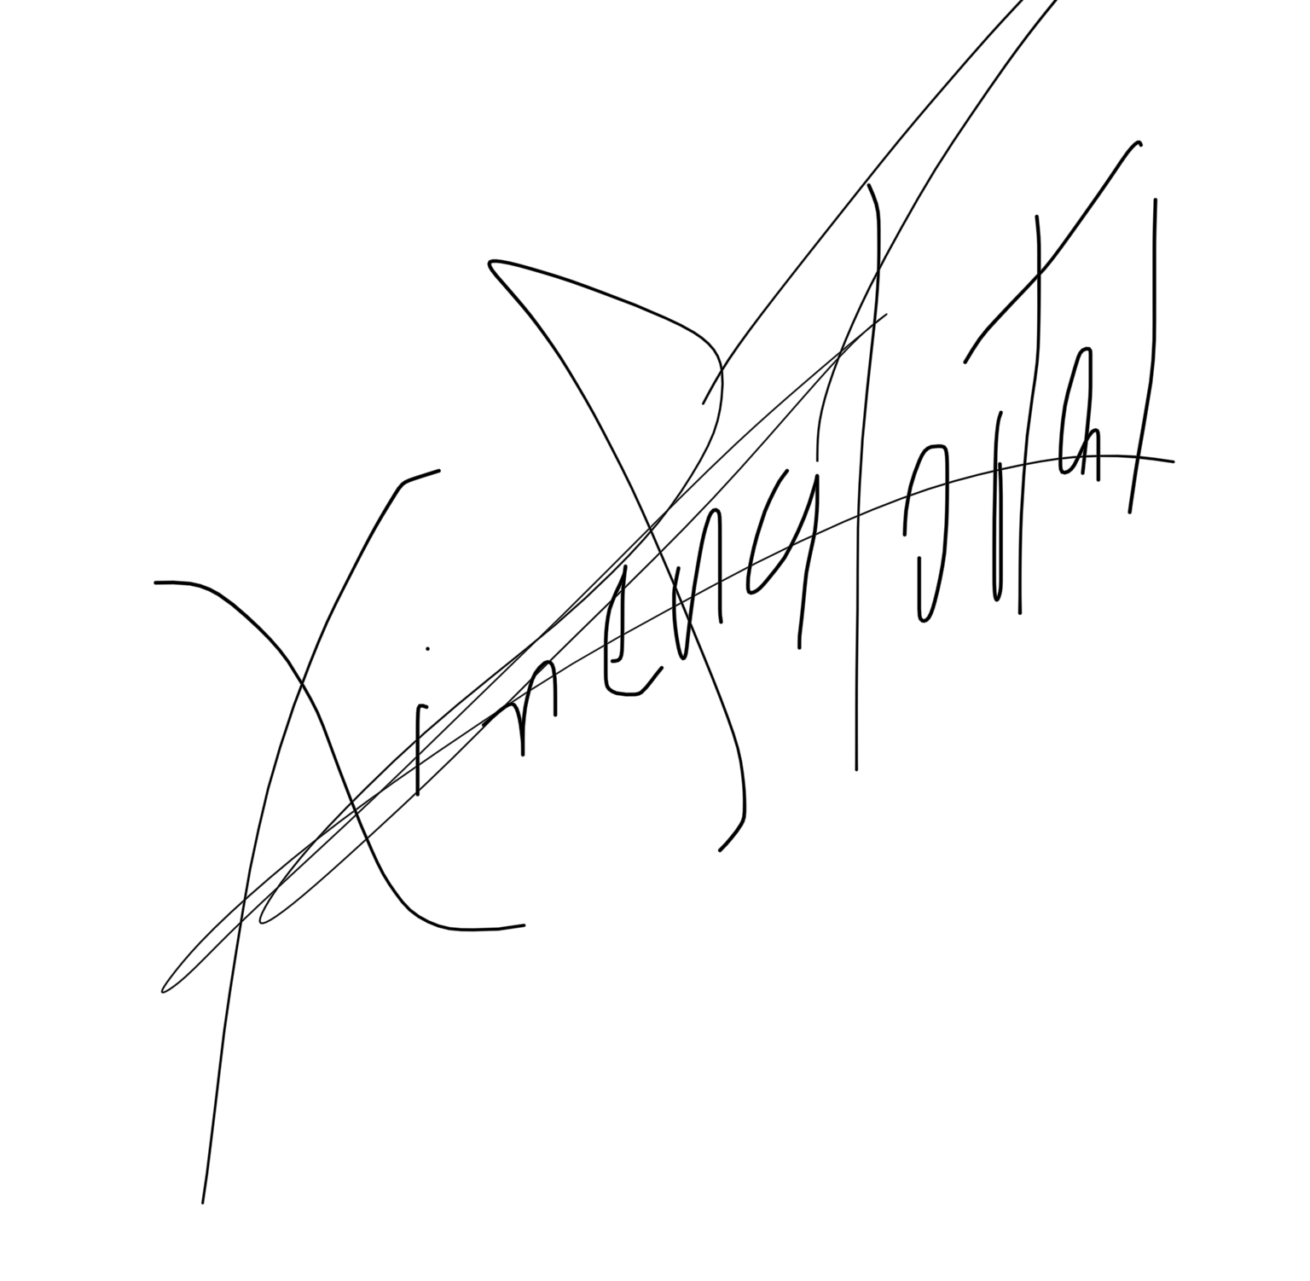

**FORMULARIO**

“Toda información que nos proveas será valiosa y esencial para conocer a tu engreid@”

**\*\*\*Para cuido en el hogar de Ximena pet sitting el peso máximo de engreid@ es hasta 30 libras, a menos que se haya acordado de otra manera.**

**\*\*\* Para cuido a domicilio no importa el peso.**

**SECCIÓN 1**

| Fecha |  |
| --- | --- |
| Nombre(s) del dueñ@(s) |  |
| Dirección |  |
| Teléfono de contacto |  |
| Nombre del engreid@s |  |
| Raza |  |
| Edad |  |
| Condiciones/enfermedades (costo adicional) |  |
| Utiliza pad |  |
| Utiliza patio |  |
| Peso |  |
| Esterilizada- Castrado |  |
| Vacunado |  |
| Desparasitado |  |
| Utiliza medicamentos (suplementos) |  |
| Alergias |  |
| Nombre y teléfono del veterinario en En caso de alguna emergencia |  |
| Temperamento de la mascota(describir) |  |
| ¿Se lleva con otros perros o gatos? |  |
| ¿Su mascota muerde o es agresivo? Si su respuesta es sí, entiéndase que no podremos brindarle el servicio. |  |
| ¿A que le tiene miedo su mascota? |  |
| ¿Ha estado en otros cuidos? |  |
| ¿Este servicio será a domicilio? |  |
| ¿Su engreid@ marca territorio dentro del hogar? |  |
| ¿Cómo se enteró de Ximena pet sitting? |  |
| En esta sección puede escribir cualquier detalle que necesitemos saber si no la puede dejar en blanco. |  |

**SECCIÓN 2**

INFORMACIÓN Y COSTOS

COSTOS DE ESTADÍA PARA SU ENGREID@

|  | Cuido a domicilio (Costo dependerá de la distancia y el horario de visitas) comienza desde $80 |
| --- | --- |
| $100 | Cuido en Ximena pet sitting |

|  | En toda estadía es requisito hacer un pago de un seguro por la cantidad de $50 por cada mascota. Este seguro incluye daños a la propiedad en Ximena pet sitting, travesuras y mucho más. No reembolsable.ESTO SOLO APLICA PARA CUIDO EN XIMENA PET SITTING, NO A DOMICILIO. |
| --- | --- |
|  | Si usted reserva 48hrs antes de la estadía, esto conlleva un cargo de $30 |
|  | Si desea conocer el hogar de Ximena pet sitting puede visitar nuestra página de facebook. Solo podrá conocer el área del patio cuando traiga a su engreid@. |
|  | Si usted desea un cuido especializado porque su mascota es mayor, necesita tomar medicamentos a ciertas horas, tiene una personalidad dificil o necesita un cuidado especial. El costo de estadía será de $140. Esto incluye un cuido 24/7. |
|  | Dos visitas al hogar con horario personalizado (ESTO APLICA A CUIDO A DOMICILIO) |
|  | Si su engreid@ es mayor de los 10 años o menor del año, esto conlleva un costo adicional, por los cuidados especiales que conlleva. |
|  | Si necesita servicio de transportación para su engreid@ empieza en $30 |
|  | Toda mascota que esté en celo no podrá ser cuidada en el hogar de Ximena pet sitting, pero sí en el servicio a domicilio. |

**SECCIÓN 3**

**En esta sección podrá escribir el nombre y número de teléfono de la persona que usted quisiera que entreguemos a su engreído en caso de que usted fallezca. (Pido a Dios que eso no suceda, sin embargo nuestra vida es frágil y la realidad de la muerte nos llega a todos sin saber cuando)**

| **Nombre** | **Teléfono** |
| --- | --- |
|  |  |

*Antes de cerrar esta sección quisiera que puedas meditar realmente en la vida, lo fácil que es perderla. Son miles de personas en el mundo que mueren día a día sin conocer a Jesús, quien murió en la cruz por nuestros pecados para que por medio de creer en Él seamos justificados por Dios y podamos tener vida eterna.*

**Le dijo Jesús: Yo soy la resurrección y la vida; el que cree en mí, aunque esté muerto, vivirá.**

**Juan 11:25**

Engreid@x (solo para los que tienen ID)

PRIORITY PASS

| Número de ID |  |
| --- | --- |

**COTIZACIÓN**

**El servicio estipula, que el pago será en un 100% y se realizará el mismo día que deje a su engreid@ en el hogar. (SOLO EFECTIVO)**

Para cuido en el hogar de Ximena pet sitting el horario de llegada es a partir de las 10 a.m en adelante y recogido hasta las 4 p.m (Si desea recoger a su engreid@ después de las 4p.m, es importante mencionarlo conlleva un costo de $20)

| **Duración del servicio** | **12 de febrero- 16 de febrero** |
| --- | --- |
| **Tarifa diaria** | **$100 x 5 días** |
| **Seguro** | **$50 (si traes el ID no se cobra)** |
| **Costo total** | **$550** |
| **Horario de llegada** |  |
| **Horario de recogido** |  |
|  |  |

Gracias por confiar en Ximena pet sitting para el cuido de tus engreid@s